Российский и мировой рынок сахара

О динамике роста сахарной свеклы в Российской Федерации на 1 июля
По предварительным данным Росстата (по состоянию на 01.06.2015 г.) сахарная свекла посеяна на площади 993,8 тыс. га.
Согласно данным Союзроссахара динамика роста сахарной свеклы на пробных участках в свеклосеющих хозяйствах по данным сахарных заводов в среднем по России по состоянию на 01.07.2015г.:
- масса корня -117 г. (в 2014 г. –139 г., в 2013 г.- 123 г.),
- масса ботвы –227 г. (в 2014 г. –259 г., в 2013 г. – 227 г.),
- густота насаждения растений - 92 тыс. штук на 1 га (в 2014 г.- 93, в 2013 г. – 89 тыс. штук).

Ставропольский край: О производстве сахарной свеклы
По информации Министерством сельского хозяйства Ставропольского края, во всех категориях хозяйств края посеяно 34,3 тыс. га сахарной свеклы. По данным Ставропольского Гидрометцентра у растений сахарной свеклы продолжался рост корнеплодов. Расчетная масса корня на 30 июня была равна 155 грамм.
На 22-23 июля 2015 года на базе ОАО «Ставропольсахар» намечено проведение предуборочного совещания по сахарной свекле. В процессе совещания будут рассмотрены вопросы начала копки, условий приемки, объемов и графика поставки свекловичного сырья.

Тульская область в 2015г увеличила посевные площади сахарной свеклы на 21%
Хозяйства Тульской области в нынешнем году увеличили посевные площади под зерновые культуры, картофель и свеклу, сообщила заместитель министра сельского хозяйства региона Ольга Громенко на заседании областного правительства. Площадь под сахарной свеклой- 8,5 тыс. га (рост на 21,4%).

В Курской области планируют собрать 4 млн. тонн сахарной свеклы
Одна из основных культур Курской области – сахарная свекла. Поначалу ее было посеяно 105 тысяч гектаров, но из-за суховеев часть посевов просто выдуло. Пришлось более 11 тысяч гектаров пересевать. Новые посевы хорошо развиваются, убирать их будут на месяц позже, то есть в последнюю очередь, говорится в сообщении Администрации области.
Комитет АПК области рассчитывает, что урожай в текущем году составит не меньше прошлогоднего. Это 4 миллиона тонн сахарной свеклы. Конечно, все определит итог предстоящих уборочных работ.

По предварительным данным Росстата в 2014 г. накопано 32,7 корнеплодов сахарной свеклы млн. тонн, что на 16,8% меньше, чем 2013 г. (39,3 млн. тонн). В 2014/2015 схг переработано 29 457,2 тыс. тонн сахарной свеклы урожая 2014 г., что на 13,4% ниже, чем в 2013/2014 схг., и выработано 4 438,1 тыс. тонн сахара (на 1,5% выше, чем в 2013/2014 схг).
По данным ФТС России (без учета торговли с Республикой Беларусь и Республикой Казахстан) за 2014 год импорт сахара-сырца составил 666,0 тыс. тонн, что на 25,7% больше, чем в 2013 году (529,8 тыс. тонн). По состоянию на 28 июня 2015 г. импорт сахара-сырца с начала текущего года составил 451,6 тыс. тонн, что на 8,1% меньше аналогичного периода 2014 года (491,5 тыс. тонн).
По данным Союза сахаропроизводителей России по состоянию на 29 июня 2015 года работают 4 завода по переработке сахара-сырца. С начала текущего года переработано 532,2 тыс. тонн сахара-сырца (на 0,5% ниже уровня 2014 года) и выработано 521,6 тыс. тонн сахара (на 5,5% меньше, чем за аналогичный период 2014 года).
По данным Росстата объем производства сахара-песка в 2014 году составил 5 212,7 тыс. тонн, что на 6,5% больше, чем за аналогичный период 2013 года. В январе-мае 2015 года – 490,5 тыс. тонн, что на 21,4% меньше, чем за аналогичный период 2014 года.

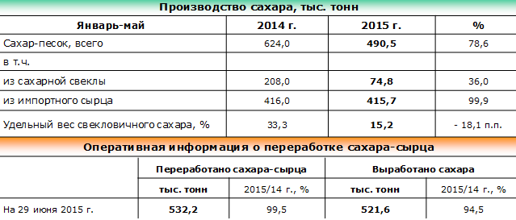

За неделю оптовая цена на сахар в ЮФО не изменилась (- 4,3% с начала года) и составила 38,20 руб./кг.
Цены промышленных производителей в мае 2015 г. составили: на сахар белый свекловичный – 35,60 руб./кг. (+ 1,4% с начала месяца, + 21,2% с начала года), на сахар белый тростниковый – 36,66 руб./кг (- 8,3% с начала месяца, + 7,0% с начала года).
Потребительская цена по состоянию на 29 июня 2015 г. сложилась на уровне 50,45 руб./кг и уменьшилась за неделю на 0,3% (+ 9,5% с начала года).
На Нью-Йоркской товарно-сырьевой бирже наблюдалось увеличение биржевых котировок на сахар-сырец. По состоянию на 1 июля 2015 г. котировки сложились на уровне 273,6 долл. США/т (+ 7,7% за неделю).
Объем импорта в Россию сахара белого (по данным ФТС России и Белстата) в 2014 году уменьшился на 6,4% и составил 409,1 тыс. тонн (в 2013 году – 437,1 тыс. тонн). В январе-апреле 2015 года объем импорта уменьшился на 17,4% и составил 123,4 тыс. тонн (в январе-апреле 2014 года – 149,3 тыс. тонн).

В июне 2015г. потребительские цены на сахар снизились на 1,6%
Согласно официальной статистике в июне 2015г. потребительские цены на сахар в России снизились на 1,6% (к маю). Об этом сообщили в Федеральной службе государственной статистики.
С начала года (к декабрю 2014г.) рост потребительских цен на сахар в стране составил - 9,4%, а в годовом расчете (июнь 2015 к июню 2014г.) - 29,6%.

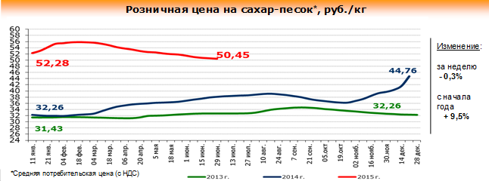
По данным Росстат

Цены на сахар растут за курсом доллара
По данным мониторинга цен Sugar.Ru, за период с 02.07.2015 по 09.07.2015 курс доллара продолжил расти и поднялся на 3,2% (на 02.07 - 55,48 р./$, на 09.07 - 57,22 р./$), а за ним растут и цены на сахар. Рублевая московская цена на сахар выросла на 3,10 руб./кг (+7,77%), краснодарская цена выросла на 3,35 руб./кг (+8,77%). Долларовые цены, преодолев инерцию по отношению к курсу, также растут: московская цена на сахар выросла на $0,033 /кг (+4,59%), краснодарская цена выросла на $0,037 /кг (+5,37%).

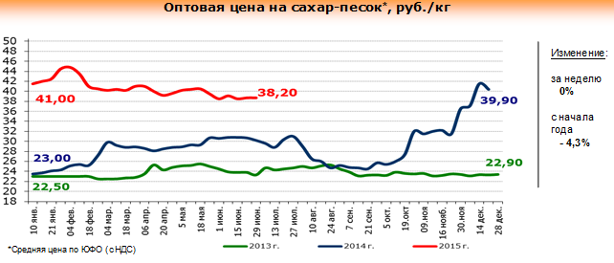
По данным Союзроссахар

РФ в сезоне 2014/2015 гг. снизит экспорт сахара и продуктов переработки свеклы - ИКАР
Россия в сезоне 2014/2015 гг. (сахарный сезон считается с августа по июль) снизит экспорт сахара и продуктов переработки сахарной свеклы.
Как сообщает Институт конъюнктуры аграрного рынка (ИКАР), экспорт сахара составит 4 тыс. тонн, что на 5% меньше, чем в предыдущем сезоне, мелассы - 402 тыс. тонн (на 30% меньше), гранулированного свекловичного жома - 718 тыс. тонн (на 2% меньше).
Как заявил "Интерфаксу" ведущий эксперт ИКАР Евгений Иванов, в ближайшие годы импортозамещение в животноводстве может увеличить внутренний рынок сбыта мелассы и жома. "Кроме того, экспорт мелассы продолжит снижаться, так как в РФ увеличивается ее глубокая переработка", - прогнозирует он.
По его словам, в настоящее время в стране внедряются технологии извлечения сахара из мелассы, организуется производство бетаина, растет выработка спирта, лимонной кислоты, дрожжей и другой продукции. В частности, производство дрожжей с июля 2014 года по апрель 2015 года выросло на 6%, до 105,5 тыс. тонн.
Снижение экспорта Е.Иванов также связывает с возросшими затратами на транспортировку продукции переработки сахарной свеклы, в частности, с повышением железнодорожных тарифов и ростом стоимости перевалки в портах из-за девальвации рубля.
Как прогнозирует эксперт, в наступающем 2015/2016 гг. сезоне больших изменений в динамике экспорта ждать не стоит. По его оценке, экспорт сахара может снизиться до 3 тыс. тонн, экспорт мелассы - "процентов на 10%".
Вместе с тем он считает, что снижения экспорта гранулированного свекловичного жома может и не быть. "Спрос на него со стороны экспортеров может повыситься, поскольку в условиях действия экспортной пошлины на пшеницу возрастет интерес к поставкам за рубеж шрота, жмыхов и других кормов, в том числе и жома", - заявил Е.Иванов.
В то же время, начиная с сезона 2016/2017 гг., возможно расширение экспорта сахара из России, поскольку к этому моменту с рынков Евразии уйдет демпинговый сахар из Молдавии и с Украины, считает Е.Иванов.
По его словам, в ближайшие годы в этих странах, скорее всего, сократится производство и экспорт будет небольшим. "Словом, к этому сезону ситуация с российским экспортом может нормализоваться рыночным образом".

Краснодарский край

На Кубани обсудили готовность заводов к приему урожая свеклы
К 1 августа все сахарные заводы Краснодарского края должны быть готовы к приему свеклы. Такую задачу 9 июля поставил министр сельского хозяйства региона Андрей Коробка на совещании в Усть-Лабинске.
Участие в заседании приняли представители хозяйств и сахарных заводов Кубани. Для встречи выбрали предприятие Усть-Лабинска неслучайно: там перерабатывают больше всего урожая, при этом постоянно увеличивают мощности завода. Также там оборудована хорошая лаборатория.
В этом году площади сахарной свеклы превышают прошлогодние на 17% - культурой засеяно 155 тыс. га.
"Мы преодолеем планку, которая у нас стояла в прошлом году - 1 млн 49 тыс. т, получим больше в связи с тем, что мы видим, какую модернизацию проводят заводы, повышая свою эффективность по производству сахара. Увидим, какие технологии предпринимают наши сельхозтоваропроизводители, именно свеклосеющие хозяйства", - отметил Андрей Коробка.
Уборка сахарной свеклы начнется в августе, и первые партии урожая сразу начнут поступать на заводы края. В последние годы регион лидирует в стране по объемам производства сахарной свеклы и сахара.

Полным ходом в ОАО «Викор» идет подготовка к приему сахарной свеклы нового урожая
Новопокровский сахарный завод - в ожидании 45-го по счету, юбилейного, производственного сезона. Приступить к заготовке сахарной свеклы урожая 2015 года для дальнейшей переработки корнеплодов ОАО "Викор" намерено с 1 августа. Все технические возможности и трудовыересурсы для этого имеются.
Как рассказал генеральный директор ОАО "Викор" Николай Александрович Конбас, предприятие основательно подготовилось к предстоящей работе: реализована инвестиционная программа по ремонту производственных помещений, приобретено новое технологическое оборудование. Все готово к приему "сладкого" урожая и на свеклопункте завода.
В нынешнем году ОАО "Викор" планирует заготовить и переработать 800 тысяч тонн сахарной свеклы.

На Кубани планируют построить сахарный комбинат
Построить завод по переработке сахарной свеклы хотят в Кущевском районе. Власти Кущевского района предполагают, что в течение трех лет будет построен завод производственной мощностью 16 тысяч тонн сахарной свеклы в сутки. Предприятие будет специализироваться на выпуске сахара, свекловичной патоки и гранулированного жома. Планируемый объем инвестиций - 8 млрд. рублей.

Индекс потребительских цен на сахар в Краснодарском крае
(по данным www.krsdstat.gks.ru)
Наименование | 2015г.
 | 15 июня к 08 июня | 22 июня к 15 июня | 29 июня к  22 июня | 06 июля к  29 июня
Сахар-песок | 99,4 | 100,7 | 99,7 | 99,9

Потребительские цены на сахар в Краснодарском крае и отдельных городах
на 08.07.2015г. (по данным www.krsdstat.gks.ru)
Город | Средние цены за кг., руб.
Краснодарский край | 50,48
Краснодар | 51,04
Армавир | 44,76
Ейск | 51,48
Новороссийск | 51,95
Сочи | 55,24
Туапсе | 51,37

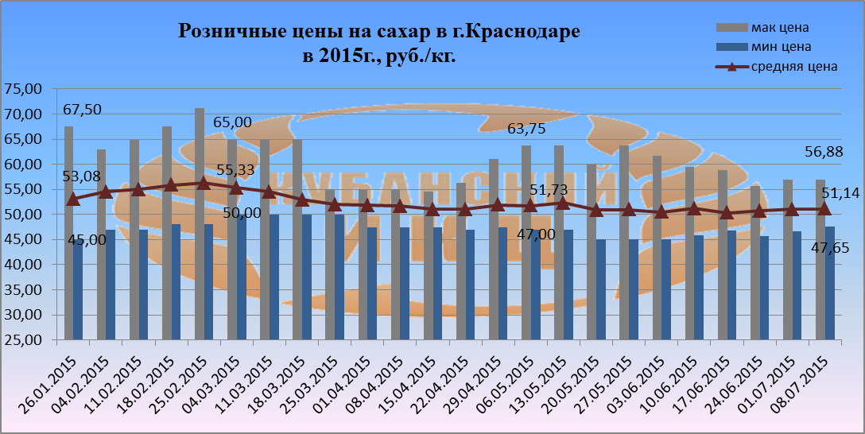

Средние розничные цены на сахар в г. Краснодаре на 08.07.2015г. сложились следующим образом: максимальное среднее значение потребительской цены на сахар в г. Краснодаре снизилось до 56 руб.88 коп. Минимальная цена за 1 кг. сахара в столице Кубани составляет47 руб. 65 коп. Средняя розничная цена 1 кг. сахара равна 51 руб.14 коп., что ниже по сравнению с данными за 21.01.2015г. на -3,7%.

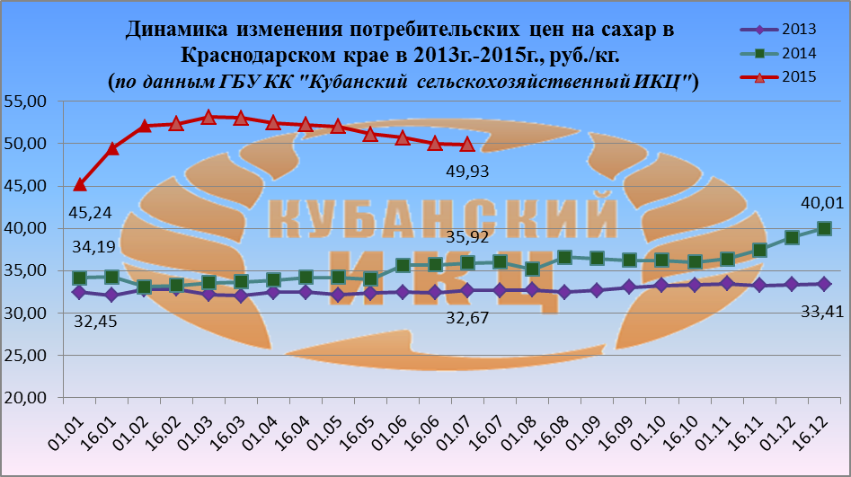

На 01.07.2015г. по данным ГБУ КК «Кубанский сельскохозяйственный ИКЦ» средняя потребительская цена за 1 кг. сахара составляет 49 руб. 93.коп. По сравнению с аналогичными периодами 2013г. и 2014г. увеличение составило +52,8%и +39% соответственно. По сравнению с началом т.г. розничная цена сахара в Краснодарском крае возросла на +10,4%.

На 01.07.2015г. по данным ГБУ КК «Кубанский сельскохозяйственный ИКЦ» средняя цена производителей сахара в Краснодарском крае составляет 40 600 руб. за 1 тн. По сравнению с аналогичными периодами 2013г. и 2014г. увеличение составило +76,5% и +47,6% соответственно. По сравнению с началом т.г. цена сахара у производителей в Краснодарском крае возросла на +24,5%.

Мировой рынок сахара

Импорт сахара в РФ из стран дальнего зарубежья за июнь 2015г. составил $38,8 млн.
Импорт сахара из стран дальнего зарубежья в июне 2015г. составил 38,8 млн. долларов США. При этом, стоимостной объем ввоза сахара в июне по сравнению с прошлым месяцем увеличился на 56,9%, а в годовом исчислении (июнь 2015г. к июню 2014г.) - сократился на 21,8%. Об этом сообщили в Федеральной таможенной службе РФ.

Украина: Урожай сахарной свеклы будет на 40% ниже — прогноз
Производство валовой продукции растениеводства в Украине в 2015 г. прогнозируется на уровне 168,8 млрд. грн, что на 5%, чем в 2014 г. При этом ожидается уменьшение объемов производства подавляющего большинства видов продукции, кроме риса, сои и овощей.
Об этом сообщил директор Национального научного центра «Институт аграрной экономики», академик НААН Юрий Лупенко, представляя скорректированный прогноз, основанный на оценке состояния сельскохозяйственного производства в июне, говорится в сообщении института, передает портал "Latifundist".
Наибольший спад прогнозируется по сахарной свекле — почти на 40%. Причиной этого является уменьшение площади выращивания почти на треть.

Украина: В июне потребительские цены на сахар снизились на 2,1%
Согласно данным, полученным в Государственной службе статистики Украины: в июне 2015г. (к маю 2015г.) потребительские цены на сахар в стране снизились на 2,1%.С начала года (к декабрю 2014г.) потребительские цены на сахар в Украине выросли на 31,7%, а в годовом исчислении (июнь 2015г. к июню 2014г.) рост составил - 19,5%.

Украина: в стране огромные запасы сахара
Запасы сахара в Украине по состоянию на 1 июня 2015 г. оцениваются в 1 007 тыс. т, то есть на 39% выше, чем в 2014 г. Как сообщает ИА "РБК-Украина", об этом свидетельствуют данные экспертного анализа, проведенного Общественным союзом "Экономический дискуссионный клуб". Так, общее предложение сахара на рынке в 2014/15 МГ сформировано за счет украинского производства и составляет 2 426 тыс. т. "Спрос внутреннего рынка оценивается на уровне 1 684 тыс. т, экспорт - 100 тыс. т, за 9 месяцев маркетингового периода на отечественном рынке потреблено 1 263 тыс. т сахара, экспортировано - 79 тыс. т, - говорится в сообщении.

В Казахстане за июнь 2015г. цены на сахар от производителей снизились на 2,8%
Согласно данным, полученным в Агентстве Республики Казахстан по статистике: в июне 2015г., относительно предыдущего месяца цены на сахар от производителей снизились на 2,8%, а с начала года (к декабрю 2014г.) - на 7,6%.

ОЭСР и ФАО прогнозируют рост производства, снижение цен в течение ближайшего десятилетия
Высокая урожайность, рост производительности и замедление роста мирового спроса должны способствовать постепенному снижению реальных цен на сельскохозяйственную продукцию в течение предстоящего десятилетия, но, тем не менее, цены, вероятно, останутся на уровне выше тех, что были в начале 2000-х годов, говорится в последнем совместном докладе ОЭСР и ФАО «Сельскохозяйственный прогноз».
Снижение цен на нефть будет способствовать снижению цен на продовольствие, в результате сокращения затрат на энергоносители и удобрения, и устранения стимулов к производству биотоплива первого поколения, производимого из продовольственных культур.
В совместном докладе ФАО и ОЭСР «Сельскохозяйственный прогноз на 2015-2024 гг.» говорится, что торговля сельскохозяйственной продукцией будет расти медленнее, чем в предыдущее десятилетие, а ее доля в мировом производстве и потреблении останется неизменной. Прогноз указывает на дальнейшую концентрацию экспорта сырьевых сельскохозяйственных товаров вокруг нескольких стран-экспортеров, при этом будет расти число стран-импортеров - тенденции, которые делают необходимым обеспечение бесперебойного функционирования международных рынков.
Повышение спроса на сахар в развивающихся странах должно привести к восстановлению цен с низких уровней, что будет способствовать дальнейшему росту инвестиций в сектор. Последствия для рынка будут зависеть от рентабельности сахарного производства по сравнению с производством этанола в Бразилии, ведущем производителе в мире, и рынок может оставаться нестабильным вследствие цикличности сахарного производства в некоторых основных странах-производителях Азии.

Ставка ввозной таможенной пошлины на сахар-сырец в августе составит 250 долл. США за тонну
В июне среднемесячная цена на сахар-сырец на Нью-Йоркской товарно-сырьевой бирже ICE составила 11,75 цент/фунт (258,95 долл. США/т). В соответствии с действующим порядком, импортная пошлина на сахар-сырец в странах ЕАЭС на август 2015 года составит - 250 долл. США за тонну. Размер ставки аналогичного месяца 2014 года составляла - 171 долл. США за тонну.

Биржевые итоги недели: Цены на сахар выросли почти на 3% за неделю
Ценовой тренд на мировом рынке сахара на минувшей неделе был восходящим. Сахар-сырец предлагался на условиях CIF, Черное море (поляризация 99,0–99,49°), по 299,75 USD/т, что на 23,50 USD/т выше уровня цен неделей ранее; на условиях FOB, порты Бразилии, сахар подорожал на 23,50 USD/т до 272,50 USD/т. Цена на бразильский белый сахар выросла на 23,50 USD/т до 349,50 USD/т, FOB; в Таиланде цены на товар повысились на 13,70 USD/т и составили 370,30 USD/т, FOB (45 ICUMSA).
Давление на цены в начале отчетного периода продолжили оказывать данные Unica по Бразилии о снижении производства сахара в первой половине июня. Подержал восходящий тренд прогноз о дождях в стране и опасения понижения сахаристости тростника.
Закрытие июльского контракта сахара-сырца на Нью-Йоркской бирже поддержало повышение цен. Истечения данной котировки заставило инвесторов закрыть большое количество коротких позиций. Что отразилось положительно на мировых ценах сахара. При этом поставки сахара-сырца по результату истечения контракта составят 460,93 тыс. т.
На украинский рынок сахара мировой тренд влияния не оказал. Рост продаж товара в Крым поспособствовал повышению цен. Дополнительно сезонно снижаются запасы сахара в стране. Оптово-отпускная стоимость сахара выросла на 2,91% и находилась в диапазоне 10400–10800 грн./т (в зависимости от качества и сроков оплаты, цена на товар колеблется от 10400 грн./т до 10800 грн./т).

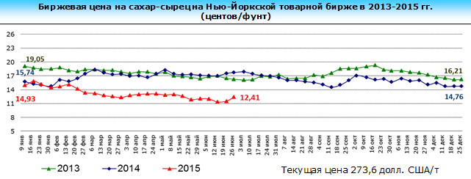
По данным ИКАР

